Предварительный

Федеральная служба России по гидрометеорологии и мониторингу окружающей среды | Российская Академия Наук
Институт Глобального Климата и Экологии

ИЗМЕНЕНИЯ КЛИМАТА 2004

Обзор состояния и тенденций изменения климата России

Москва 2005

Настоящий выпуск Бюллетеня подготовлен в Институте глобального климата и экологии Росгидромета и РАН с использованием материалов, представленных Гидрометцентром РФ, Всероссийским НИИ Гидрометеорологической информации – Мировым центром данных, Главной геофизической обсерваторией и другими научными учреждениями Росгидромета и РАН.

Бюллетень подготовили сотрудники ИГКЭ:
д.ф.-м.н., проф. Г.В.Груза,
к.ф.-м.н. Э.Я.Ранькова,
к.ф.-м.н. М.Ю.Бардин,
к.г.н. Э.В.Рочева,
Т.В.Платова,
О.Ф.Самохина,
Ю.Ю.Соколов,
О.Рачкулик.

СОДЕРЖАНИЕ

ВВЕДЕНИЕ

1. Наблюдаемые изменения приземной температуры
1.1. Глобальная температура: Земной шар и Северное полушарие
1.2. Изменения температуры воздуха на территории РФ
1.3. Аномалии температуры воздуха на территории РФ в 2004 г.

2. Изменения количества атмосферных осадков
2.1. Изменения осадков на территории РФ
2.2. Годовая и сезонные аномалии осадков на территории РФ в 2004 г.

ВЫВОДЫ

ВВЕДЕНИЕ

С 70-х годов 20-го века наблюдался рост температуры воздуха в нижних слоях атмосферы, составивший для периода 1976-2000 гг. +0.15 ^{о}С за 10 лет для среднегодовой глобальной температуры (Третий оценочной отчет Межправительственной группы экспертов по изменению климата). Температура нижнего 8-километрового слоя атмосферы возрастала за период 1951-2000 гг. со средней скоростью около 0.1ºC за десятилетие.
Наблюдаемое потепление пространственно и сезонно неоднородно: скорость роста температуры у поверхности максимальна над континентами Северного полушария зимой; в ряде областей океана наблюдается похолодание. Кроме того, потепление происходит на фоне естественных колебаний климата с периодами от нескольких лет до нескольких десятилетий. В настоящем бюллетене представлены данные о региональных и сезонных особенностях изменений климата и об основных климатических аномалиях на территории Российской Федерации и стран ближнего зарубежья.

1. Наблюдаемые изменения приземной температуры

1.1. Глобальная температура: Земной шар и Северное полушарие

Тренд глобальной температуры у поверхности Земли составляет для периода 1901-2004 гг. +0.71 ^{о}С/100 лет и немного больше для Северного полушария: +0.72^{о}С/100 лет. Этот общий рост температуры складывается из двух периодов потепления: первый между 1910 и 1940 гг. (+1.27^{о}С/100 лет для Земного шара и +1.52^{о}С/100 лет для Северного полушария за период 1910-1945 гг.) и второй с 1970-х годов (+1.83^{о}/100 лет и +2.49^{о}/100 лет для периода 1976-2004), с периодом сравнительно небольшого похолодания между ними (Рис.1, использованы обновленные данные Отдела исследований климата университета Восточной Англии, Великобритания: www.cru.uea.ac.uk). Современное потепление наиболее выражено над сушей Северного полушария (+3.56^{о}/100 лет: данные ИГКЭ). Потепление сезонно неоднородно. Наиболее сильно оно выражено зимой и весной, однако пространственные картины потепления в эти сезоны различны: зимой оно наиболее выражено над континентами, а весной – в высоких широтах.
1990-е годы были самым теплым десятилетием за все время наблюдений; самым теплым для Земного шара в целом был 1998 год (отклонение от нормы - среднего за 1961-90 гг. - составило +0.58^{о} С для Земного шара и +0.66^{о} С для Северного полушария). 2004 год по средней годовой глобальной температуре воздуха следует четвертым в ряду наблюдений в целом для Земного шара и четвертым для Северного полушария. Отклонения от нормы составили +0.45^{о}С и +0.62 ^{о}С, соответственно (данные: Университет Восточной Англии, Великобритания: www.cru.uea.ac.uk).

Температура у поверхности Изменения климата 2004
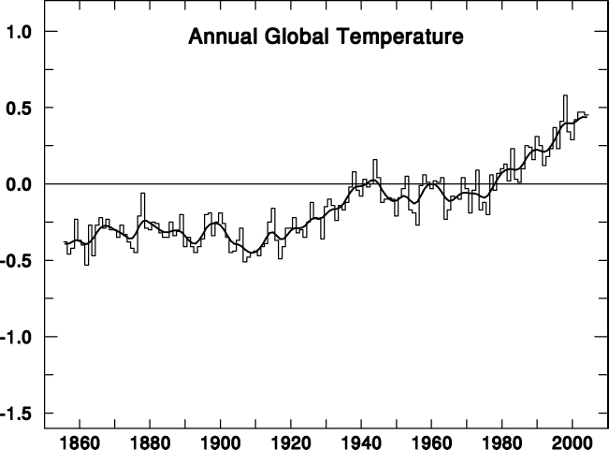

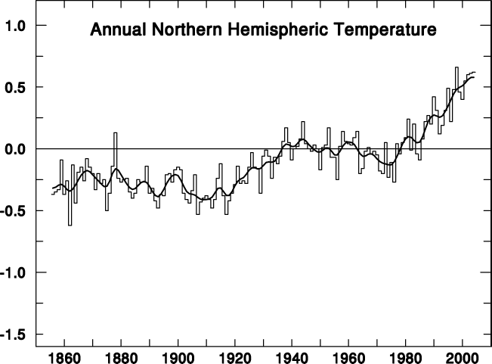

Рис. 1. Среднегодовая аномалия температуры у поверхности Земли: аномалия температуры воздуха над сушей и температуры поверхности океана, осредненная по Земному шару (вверху) и Северному полушарию (внизу) (^{о}С). Черная кривая получена применением фильтра, отсекающего колебания с периодами менее 10 лет.
Данные: Climatic Research Unit, University of East Anglia, UK
http://www.cru.uea.ac.uk
1.2. Изменения температуры воздуха на территории РФ

Как видно из Рис.3, Рис.4, Рис.5, Рис.6 отмеченные в разделе 1.1 основные черты глобальных изменений среднегодовой температуры воздуха (теплый период около 1940 г. и потепление с 1970-х гг.) выражены также и для территории России в целом и для отдельных ее регионов (Рис.2). Начало современного потепления в большинстве регионов РФ относится к началу 1970-х годов (хотя для весеннего и осеннего сезонов рост температуры начинается с 1960-х: Рис. 3).
Начиная с конца 1980-х гг. на территории РФ в целом не наблюдается отрицательных аномалий среднегодовой температуры; почти не наблюдается их также и в отдельных регионах.
Оценки тренда (Таблица 1) приводятся для периода 1976-2004 гг.

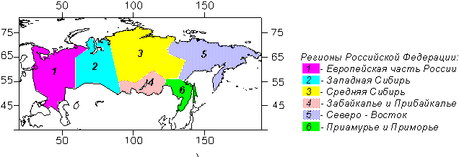

Рис. 2 Физико-географические регионы РФ

Средняя скорость роста среднегодовой температуры воздуха за 1976-2004 гг. для региона России в целом (Рис. 3, Рис.4) составляет 0.5⁰С/10 лет (линейный тренд объясняет 27% дисперсии). Интенсивность потепления максимальна в зимний и весенний сезоны года (0.6⁰С/10 лет: Таблица 1). Особенно заметно потепление в ЕЧР и в Прибайкалье зимой (0.8⁰С/10 лет), а весной - на Северо-Востоке России и также в Прибайкалье (0.5⁰С/10 лет).

Следует отметить, что максимальный вклад тренда в общую дисперсию наблюдается для летних температур:по-видимому, это объясняется меньшей естественной изменчивостью температуры летом за счет менее интенсивной атмосферной циркуляции.
Таблица 1.
Оценка линейного тренда (наклон A_{тр}, ^{о}С / 10 лет) и вклад тренда в полную дисперсию D% для территории России и регионов России за период 1976-2004 гг.

 | 1976-2004гг.
 | Зима |  | Весна |  | Лето |  | Осень |  | Год
 | Атр | D% | Атр | D% | Атр | D% | Атр | D% | Атр | D%
РФ | 0.6 | 8 | 0.6 | 22 | 0.5 | 27 | 0.3 | 5 | 0.5 | 27
ЕЧР | 0.8 | 9 | 0.4 | 8 | 0.5 | 17 | 0.3 | 4 | 0.5 | 17
Зап. Сибирь | 0.6 | 4 | 0.7 | 13 | 0.4 | 11 | 0.0 | 0 | 0.4 | 11
Сред. Сибирь | 0.6 | 4 | 0.6 | 13 | 0.5 | 19 | 0.2 | 1 | 0.5 | 19
При- и Забайкалье | 0.8 | 13 | 0.8 | 26 | 0.6 | 41 | 0.1 | 1 | 0.6 | 41
Северо-Восток | -0.0 | 0 | 0.8 | 24 | 0.4 | 23 | 0.6 | 16 | 0.4 | 23
Приамурье | 0.7 | 13 | 0.5 | 14 | 0.5 | 38 | 0.5 | 22 | 0.5 | 38

Рис. 3. Средние годовые и сезонные аномалии температуры приземного воздуха (град. С) для России за 1951-2004 гг. Аномалии рассчитаны как отклонения от среднего за 1961-1990 гг. Зеленая кривая – 5-летняя скользящая средняя. Линейный тренд температуры за 1976-2004 гг. показан голубой линией.

Рис.4. Средняя по территории РФ аномалия среднегодовой температуры воздуха за 1887-2004 гг. (отклонение от средней температуры базового периода 1961-1990 гг., ^{о}С). Столбцы диаграммы представлены относительно средней температуры в конце доиндустриального периода (1886-1905 гг.). Жирная кривая показывает 11-летнее скользящее среднее.
Источник: ИГКЭ Росгидромета и РАН

Рис.5. Средняя по территории Европейской части РФ аномалия среднегодовой температуры воздуха за 1887-2004 гг. (отклонение от средней температуры базового периода 1961-1990 гг.,^{о}С). Столбцы диаграммы представлены относительно средней температуры в конце доиндустриального периода (1886-1905 гг.). Жирная кривая показывает 11-летнее скользящее среднее.
Источник: ИГКЭ Росгидромета и РАН

Рис.6. Средняя по регионам РФ аномалия среднегодовой температуры воздуха за 1936-2004 гг.(отклонение от средней температуры базового периода 1961-1990 гг., ^{о}С). Жирная кривая показывает 11-летнее скользящее среднее. Показан линейный тренд температуры за 1976-2004 гг.
Источник: ИГКЭ Росгидромета и РАН

1.3. Аномалии температуры воздуха на территории РФ в 2004 г.

В 2004 году средняя годовая температура воздуха для России в целом превысила норму (среднее за период 1961-1990 гг.) на 1.2 ^{о}С (Табл.2) и заняла по величине восьмое место во всем ряду инструментальных наблюдений с 1886 г. Для всех регионов кроме Западной Сибири и Северо-востока аномалия температуры попала в 5 максимальных после 1936 г. В Прибайкалье и Забайкалье этот год был среди самых теплых третьим (после 2002 и 1955 гг.). Температура превысила норму на 1.8^{о}С (Рис.6).
Средние сезонные регионально осредненные аномалии (отклонения от среднего за период 1961-1990 гг.) температуры воздуха в 2004 г были положительными почти для всех регионов России и сезонов (Табл.2). Лишь в Средней Сибири наблюдались небольшие отрицательные аномалии весной и летом, и весной - в Западной Сибири.

Таблица 2
Аномалия температуры (отклонение от нормы за 1961-1990 гг., ^{о}С) для России и ее регионов в среднем за год и за сезоны 2004 г.
Регион | Аномалия (^{о}С)
Регион | Год | зима | весна | Лето | осень
Россия | 1.16 | 2.50 | 0.28 | 0.39 | 1.53
Европейская часть России | 1.38 | 3.16 | 0.52 | 0.66 | 1.15
Западная  Сибирь | 1.53 | 3.52 | -0.12 | 0.83 | 1.89
Средняя  Сибирь | 0.82 | 2.23 | -0.49 | -0.46 | 2.01
Прибайкалье и Забайкалье | 1.77 | 3.49 | 0.51 | 1.00 | 2.14
Северо-  Восток | 0.52 | 0.64 | 1.17 | 0.41 | 0.42
Приамурье и  Приморье | 1.23 | 1.77 | 0.36 | 0.31 | 2.49

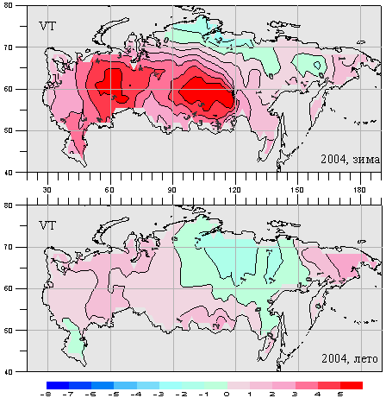

Рис. 7. Поле аномалий температуры приземного воздуха на территории России, осредненных за зимний (декабрь 2003-февраль 2004 гг.) и летний сезоны 2004г.

Особенно теплой была зима 2003-2004 гг. в Западной Сибири и на юге Средней Сибири (Рис.7), где температура местами была выше нормы более, чем на 5°С. Весной температура была близка к норме. Небольшие отрицательные аномалии отмечались весной в Западной Сибири. Летом умеренные положительные аномалии (вероятность непревышения 70-90%) наблюдались в Западной и на юге Средней Сибири и отрицательные - в восточной части страны между 100-140^{о}в.д. Осень на большей части России была теплее обычного. Для Приамурья и Приморья это была самая теплая осень за период с 1936 года. Средняя аномалия температуры составила здесь 2.5^{о}С. Для территории России в целом эта осень была пятой из наиболее теплых (после 1995, 1899, 1991 и 1971 гг.) с 1886 г. На Рис.8 можно проследить расположение областей существенных аномалий обоих знаков как для средних годовых, так и сезонных температур.

Рис. 8
2. Изменения атмосферных осадков

2.1. Изменения осадков на территории РФ

За период 1936-2004 гг. отмечается слабый рост осадков на территории России в целом (линейный тренд - 0.1 мм/10 лет, 2% общей дисперсии), за счет зимнего (0.7 мм/10 лет, 24% дисперсии) и весеннего (0.2 мм/10 лет, 2% дисперсии) сезонов, в то время как осенние осадки не проявляют общей тенденции, а летние убывают (0.6 мм/10 лет, 19% общей дисперсии) почти с такой же скоростью, как растут зимние Рис. 9. Основной вклад в рост годовых сумм осадков дают западные регионы - Европейская Россия (0.7 мм/10 лет, 18% общей дисперсии) и Западная Сибирь (1.5 мм/10 лет, 20% дисперсии). В восточных регионах России не наблюдается характерных для всего периода тенденций изменения годовых сумм осадков, и почти во всех случаях тренд объясняет лишь малую долю изменчивости осадков. Исключением является уменьшение месячных сумм зимних осадков на Северо-Востоке, со средней скоростью за рассматриваемый период 1.4 мм/10лет (28% объясненной дисперсии).

2.2. Годовая и сезонные аномалии осадков на территории РФ в 2004 г.

2004 год для России в целом был очень влажным - второй по количеству годовых сумм осадков (после максимума в 1966 г.), избыток осадков наблюдался во все сезоны, в особенности весной и осенью. (табл.3, рис.9).
Географическое распределение аномалий осадков в целом за год и по сезонам показано на рис.10; значения аномалий средних за год и сезоны месячных сумм осадков, осредненные по регионам РФ приведены в Таблице 3.

Таблица 3
Аномалия месячной суммы осадков (отклонение от нормы за 1961-1990 гг., мм) для России и ее регионов в среднем за год и за сезоны 2004 г.

Регион | Аномалия (мм)
Регион | год | Зима | весна | Лето | осень
Европейская часть России | 6.56 | 6.19 | 4.95 | 10.41 | 3.43
Западная  Сибирь | 4.88 | 3.13 | 5.28 | -1.26 | 12.32
Средняя  Сибирь | 2.72 | 2.20 | -1.85 | 2.47 | 8.06
Прибайкалье и Забайкалье | -1.94 | 3.40 | 5.68 | -11.36 | -6.17
Северо-  Восток | 2.89 | -4.33 | 5.13 | 4.64 | 3.94
Приамурье и  Приморье | 2.17 | -1.41 | 15.37 | -3.68 | -1.59

Пространственное распределение осадков (% от нормы) для влажных сезонов 2004 года приведено на рис.11. Дефицит осадков наблюдался: зимой - на востоке страны, весной – на севере центральной Сибири, а летом – в Западной Сибири и Забайкалье, где в июле отмечена засуха.

Рис. 9. Средние годовые и сезонные аномалии месячных сумм осадков (мм/месяц) для России за 1951-2004 гг. Аномалии рассчитаны как отклонения от среднего за 1961-1990 гг. Зеленая кривая – 11-летняя скользящая средняя. Линейный тренд (за 1951-2004 гг.) показан красной линией.

Рис.10. Средняя по регионам РФ аномалия средней за год месячной суммы осадков (отклонение от средней величины базового периода 1961-1990 гг.). Жирная кривая показывает 11-летнее скользящее среднее. Показан линейный тренд осадков.
Источник: ИГКЭ Росгидромета и РАН

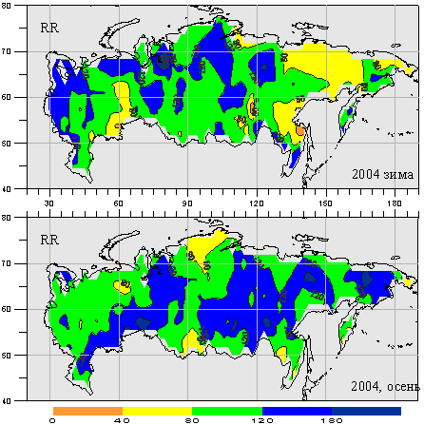

Рис. 11. Аномалии зимних (декабрь 2003-февраль 2004 гг.) и осенних (2004 г.) осадков (% от среднего за 1961-1990 гг.) на территории России

Рис. 12.

ВЫВОДЫ

Тенденция к потеплению климата в целом на территории России продолжается. В 2004 году средняя годовая температура воздуха для России в целом превысила норму на 1.2 ^{о}С и заняла по величине восьмое место в ряду инструментальных наблюдений за 1936-2004 гг. В Прибайкалье и Забайкалье этот год был одним из самых теплых (после 2002 и 1995 гг.).
Зима была теплее обычного на востоке Европейской части России, в Западной Сибири и на юге Средней Сибири, где температура местами была выше нормы более 5°С. Тепло на большей части России было также и осенью. Для Приамурья и Приморья эта осень была рекордно теплой, а в целом для России - пятой среди наиболее теплых осенних сезонов (с 1936 года).
Средняя скорость роста среднегодовой температуры воздуха за 1936-2004 гг. для региона России в целом составляет 0.14⁰С/10 лет. Интенсивность потепления максимальна в зимний и весенний сезоны года в центральных и южных районах Сибири.
По сумме выпавших осадков 2004 год был очень влажным для России в целом (третий в ряду) и рекордно влажным для Западной Сибири осенью (за 1936-2004 гг.). Летом в Западной Сибири и Забайкалье наблюдался дефицит осадков, где в июле в ряде областей отмечена засуха.
В изменении осадков за период 1936-2004 гг. в целом для России существенных однонаправленных тенденций не выявлено, хотя обнаруживаются области с ростом зимне-весенних осадков в западной части России и с уменьшением летних и осенних осадков в восточных регионах России. Однако почти во всех случаях тренд объясняет лишь малую долю изменчивости осадков.

